現代馬 天驚 | 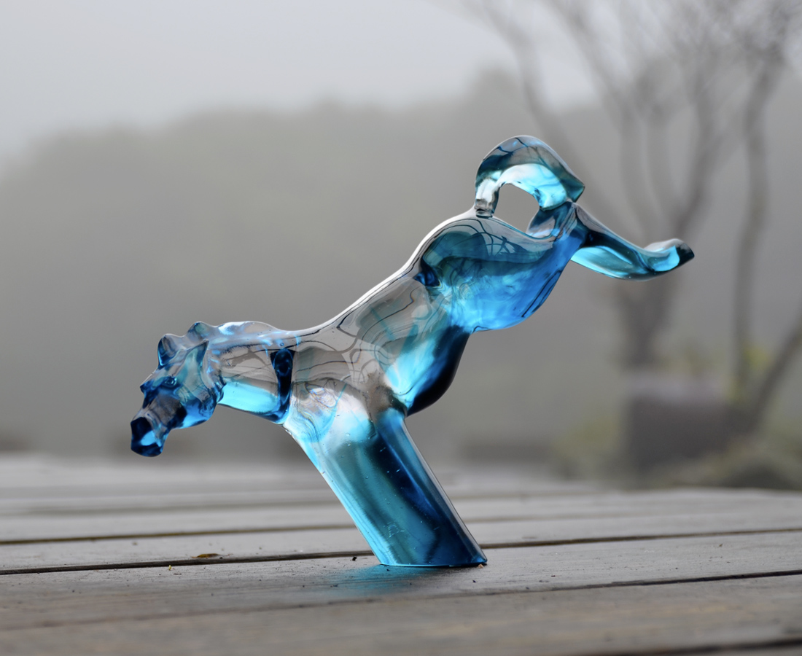
天打雷劈 讓光電在天空驚歎
生命的痛快 人生的絕美
是淋漓盡致的爆發和釋放
要為今生撒出電光石火的璀璨
期待充沛的體能
堅韌的意志
精準的智慧
和奮力的出擊
Horse: Startling the Heavens
Crack of thunder in the sky Heaven‘s electric exclamation point Life‘s joy Life’s absolute beauty Exquisitely gushing forth, a release Spilling forth life‘s flashing splendor Waiting for full bodily strength Resilient will Precise wisdom And a full-powered strike

編號 | 1565106 | No | 1565106
名稱 | 現代馬 天驚 | Name | Horse: Startling the Heavens
顏色 | 藍透 | Color | null
尺寸 | 41.2 * 8.2 * 25 | Size | 41.2 * 8.2 * 25
重量 | 4.15 | Weight | 4.15
限量 | O | Limited Edition | O
售價 | NT$ 28200 | Price | NT$ 28200
 | RMB$ 7000 |  | RMB$ 7000

